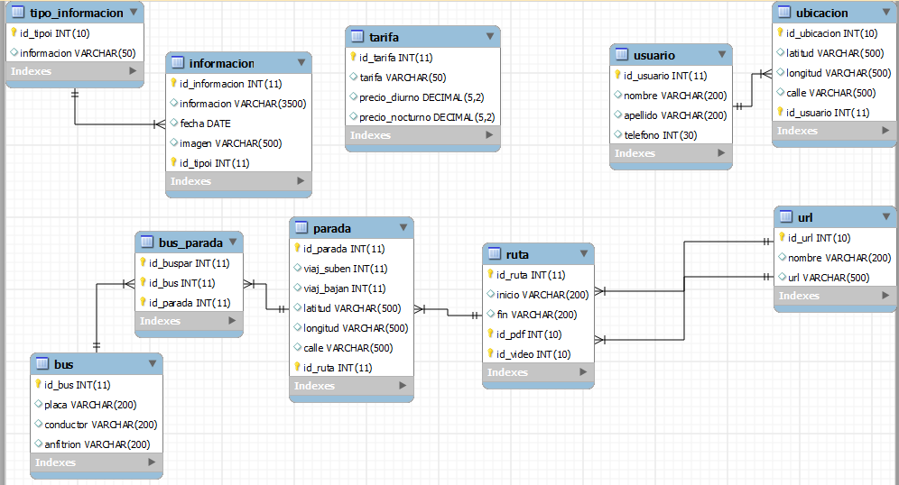

CREACION DE TABLAS

create table tipo_informacion(

id_tipoi int (10) not null,

informacion varchar(50),

primary key (id_tipoi));

create table informacion(

id_informacion int(11) not null,

informacion varchar(3500),

fecha date,

imagen varchar(500),

id_tipoi int(11),

foreign key(id_tipoi) references tipo_informacion(id_tipoi),

primary key (id_informacion,id_tipoi));

create table usuario(

id_usuario int(11) not null,

nombre varchar(200),

apellido varchar(200),

telefono int(30),

primary key (id_usuario));

create table ubicacion(

id_ubicacion int (10) not null,

latitud varchar(500),

longitud varchar(500),

calle varchar(500),

id_usuario int(11),

foreign key(id_usuario) references usuario(id_usuario),

primary key (id_ubicacion,id_usuario));

create table url(

id_url int (10) not null,

nombre varchar(200),

url varchar(500),

primary key (id_url));

create table tarifa(

id_tarifa int(11) not null,

tarifa varchar(50),

precio_diurno numeric(5,2),

precio_nocturno numeric(5,2),

primary key (id_tarifa));

create table ruta(

id_ruta int(11) not null,

inicio varchar(200),

fin varchar(200),

id_pdf int(10),

id_video int(10),

foreign key(id_pdf) references url (id_url),

foreign key(id_video) references url (id_url),

primary key (id_ruta,id_pdf,id_video));

create table parada(

id_parada int(11) not null,

viaj_suben int(11),

viaj_bajan int(11),

latitud varchar(500),

longitud varchar(500),

calle varchar(500),

id_ruta int(11),

foreign key(id_ruta) references ruta(id_ruta),

primary key (id_parada,id_ruta));

create table bus(

id_bus int(11) not null,

placa varchar(200),

conductor varchar(200),

anfitrion varchar(200),

primary key (id_bus));

create table bus_parada(

id_buspar int(11) not null,

id_bus int(11),

id_parada int(11),

foreign key(id_bus) references bus(id_bus),

foreign key(id_parada) references parada(id_parada),

primary key (id_buspar,id_bus,id_parada));